**Câu 1:** Cho đoạn chương trình sau:

${\left(x+a\right)}^{n}=\sum_{k=0}^{n}{\left({n \atop k}\right)x^{k}a^{n-k}}$

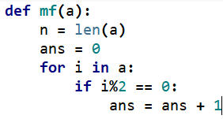

Hãy chọn hàm thời gian đúng của chương trình trên.

**A.** T(n) = 2n2+2.  **B.** T(n) = 2n+2.  **C.** T(n) = n+2.  **D.** T(n) = 2n+1.

**Câu 2:** Trong cùng một bài toán, các cách giải quyết (cách tiếp cận) khác nhau sẽ độ phức tạp

**A.** bằng O(n).  **B.** bằng O(1).  **C.** bằng nhau.  **D.** khác nhau.

**Câu 3:** Cho câu lệnh sau:



Hãy chọn giá trị hàm thời gian T(n)?

**A.** T(n) = 1  **B.** T(n) = 2  **C.** T(n) = 2n  **D.** T(n) = n

**Câu 4:** Thời gian thực hiện của câu lệnh rẽ nhánh được tính bằng thời gian

**A.** nhỏ nhất của các câu lệnh nhánh.

**B.** của câu lệnh đơn và bằng 1.

**C.** lớn nhất của các lệnh nhánh.

**D.** tổng thời gian của các câu lệnh nhánh.

**Câu 5:** Cho hàm thời gian T(n) = 2n2+3, hãy xác định độ phức tạp của hàm trên

**A.** O(1).  **B.** O(n2).  **C.** O(nlogn).  **D.** O(n).

**Câu 6:** Chương trình 1 có thời gian tính toán là , chương trình 2 có . Biết hai chương trình trên cùng giải quyết một bài toán, hãy chọn phát biểu đúng?

**A.** Chương trình 1 tối ưu thời gian hơn.

**B.** Chương trình nào có thời gian thực hiện lớn hơn thì không có độ chính xác.

**C.** Chương trình 2 tối ưu thời gian hơn.

**D.** Hai chương trình có độ phức tạp bằng nhau.

**Câu 7:** Cho đoạn chương trình sau:

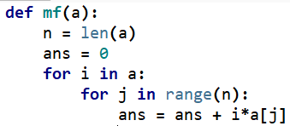

Hãy xác định độ phức tạp của chương trình trên.

**A.** O(n2).  **B.** O(1).  **C.** O(n).  **D.** O(nlogn).

**Câu 8:** Cho đoạn chương trình sau:

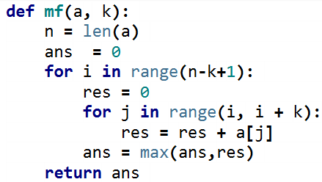

Hãy xác định độ phức tạp của chương trình trên. Biết $k≤ n$.

**A.** O(nk).  **B.** O(n).  **C.** O(n2).  **D.** O(k2).

**Câu 9:** Thời gian thực hiện chương trình dùng để

**A.** so sánh thời gian thực hiện cùng một chương trình trên nhiều máy tính khác nhau.

**B.** xác định tốc độ xử của CPU.

**C.** xác định tốc độ đọc/ghi dữ liệu.

**D.** xác định thời gian tính toán của chương trình, ước lượng một cách chính xác.

**Câu 10:** Chọn thời gian thực hiện của câu lệnh sau:

a = 5

**A.** T(n)= 5  **B.** T(n)= 3  **C.** T(n)= 1  **D.** T(n)= 2

**Câu 11:** Cho hàm thời gian T(n)=3(n-1)+2nlogn+5

**A.** O(n).  **B.** O().  **C.** O(nlogn).  **D.** O(1).

**Câu 12:** Cho hàm thời gian T(n) = 2n+1, hãy xác định độ phức tạp của hàm trên.

**A.** O(n).  **B.** O(1).  **C.** O(n2).  **D.** O(2n).

**Câu 13:** Thời gian thực hiện chương trình của câu lệnh lặp được tính bằng

**A.** tổng thời gian của các câu lệnh lặp,

**B.** n.

**C.** thời gian lớn nhất của các câu lệnh lặp.

**D.** 1.

**Câu 14:** Cho đoạn chương trình sau:

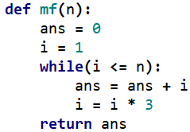

Hãy xác định độ phức tạp của chương trình trên.

**A.** O(n2)  **B.** O(log3n) hay O(logn).

**C.** O(n).  **D.** O(1)

**Câu 15:** Cho đoạn chương trình sau:



Hãy xác định hàm thời gian của chương trình trên. Biết $k≤ n$.

**A.** T(n) = 3 + (n-k+1)k.  **B.** T(n) = 3 + (n-k+1)(k+2).

**C.** T(n) = 2 + (n-k)(k+1).  **D.** T(n) = 5 +(n-k)k.